FACULTAD DE INGENIERIA
CARRERA DE ING. EN INFORMATICA
PROGRAMACION ORIENTADOS A OBJETOS I

CAPÍTULO II

Variables y atributos

- COMPETENCIA DEL PERFIL DE SALIDA A SER DESARROLLADA:
Conceptos básicos sobre programación orientada a objetos.
- CAPACIDADES A SER DESARROLLADAS EN LA UNIDAD TEMÁTICA
Manejar los conceptos básicos de los siguientes puntos: Sintaxis de códigos.

- CONTENIDOS

Declaración de variables
Uso de objetos.
Documentación de la API de Java
Operadores aritméticos
Operadores de igualdad y relaciones
Precedencia y asociatividad de los operadores

- INTRODUCCIÓN
Explicación realizada en clase.

- MOMENTO DE LECTURA COMPRENSIVA
Realizar nuevamente la lectura de la presentación subida en e-class semana 3, introducción a orientados a objetos.
- ACTIVIDADES DE AUTOEVALUACIÓN
- Refuerza los conceptos leídos en esta lección y luego contesta las siguientes preguntas:
Refuerzo sobre variables, y objetos.

- Si ya tienes claro los conceptos, este es el momento justo para resolver los ejercicios que se encuentran al final del capítulo (del texto base) y desarrollarlos.
Crear un proyecto llamado Clase?, y luego una clase llamado Persona y agregar más atributos: Nombre, Apellido, Edad, CI, Direccion.

  - ACTIVIDADES DE EVALUACIÓN DE PROCESO.
Indicaciones:
  - Es necesario que posterior a la lectura de los materiales propuestos y realización de las actividades de autoevaluación, dediques tiempo a la producción de la siguiente tarea evaluativa.
  - La fecha de entrega límite es el 31/8/2024, 23:59 hs.
  - El desarrollo del mismo debe ser en archivo PDF.
  - El archivo del trabajo realizado lo debes subir en el módulo “Mi Aula” del E-class ✔ Esta actividad evaluativa tiene una asignación total 3 puntos

  - CRITERIOS E INDICADORES DE EVALUACIÓN
Respetando los puntos mencionados en la categoría B.
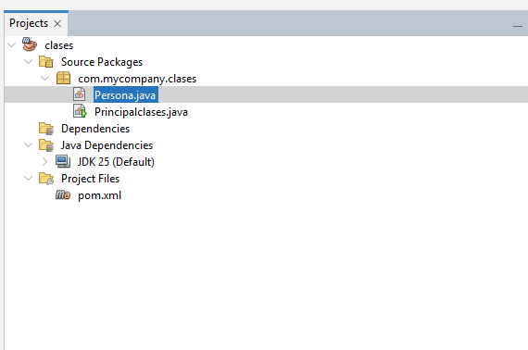
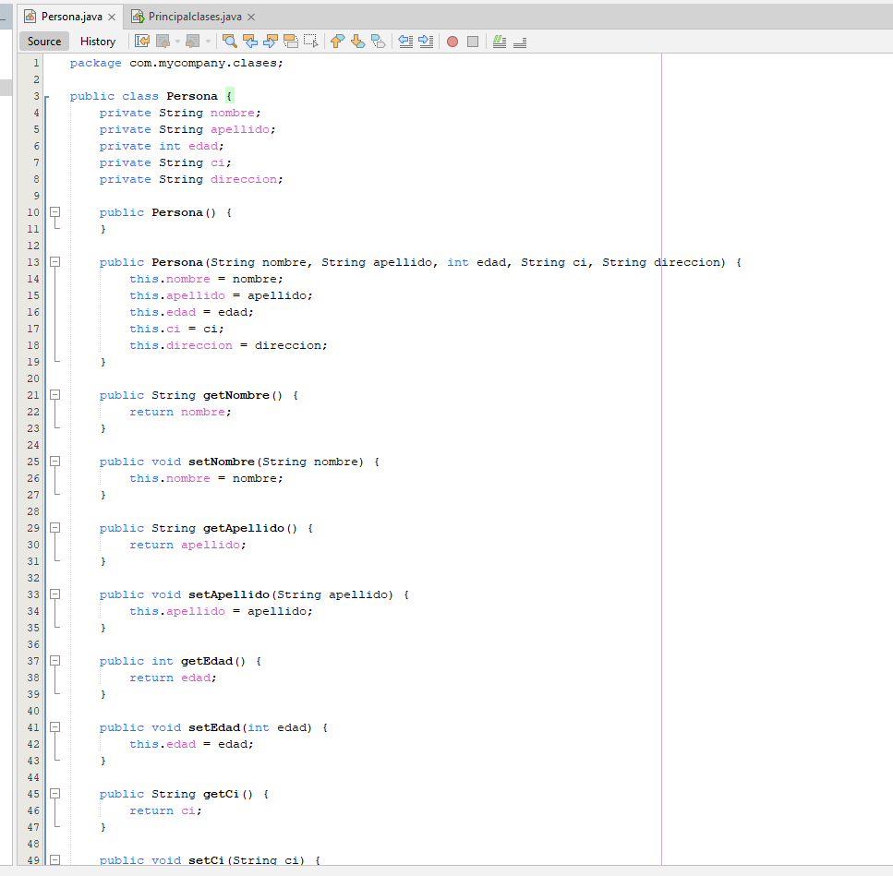
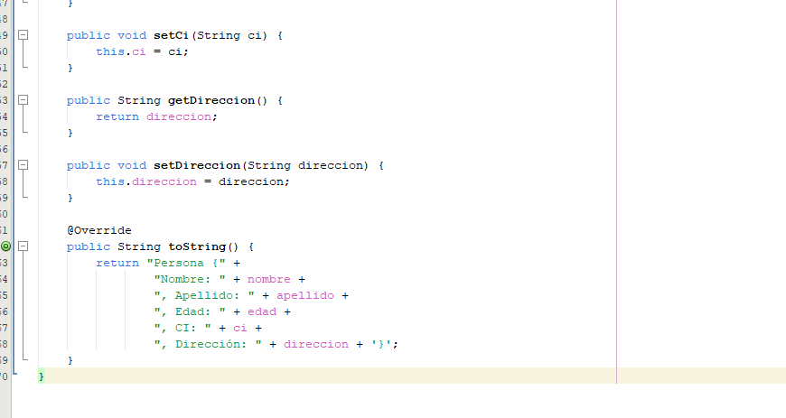
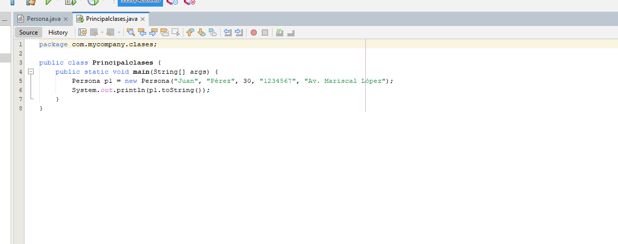
Código principal clase
package com.mycompany.clases;

public class Principalclases {
public static void main(String[] args) {
Persona p1 = new Persona("Juan", "Pérez", 30, "1234567", "Av. Mariscal López");
System.out.println(p1.toString());
}
}

Código persona
package com.mycompany.clases;

public class Persona {
private String nombre;
private String apellido;
private int edad;
private String ci;
private String direccion;

public Persona() {
}

public Persona(String nombre, String apellido, int edad, String ci, String direccion) {
this.nombre = nombre;
this.apellido = apellido;
this.edad = edad;
this.ci = ci;
this.direccion = direccion;
}

public String getNombre() {
return nombre;
}

public void setNombre(String nombre) {
this.nombre = nombre;
}

public String getApellido() {
return apellido;
}

public void setApellido(String apellido) {
this.apellido = apellido;
}

public int getEdad() {
return edad;
}

public void setEdad(int edad) {
this.edad = edad;
}

public String getCi() {
return ci;
}

public void setCi(String ci) {
this.ci = ci;
}

public String getDireccion() {
return direccion;
}

public void setDireccion(String direccion) {
this.direccion = direccion;
}

@Override
public String toString() {
return "Persona {" +
"Nombre: " + nombre +
", Apellido: " + apellido +
", Edad: " + edad +
", CI: " + ci +
", Dirección: " + direccion + '}';
}
}

